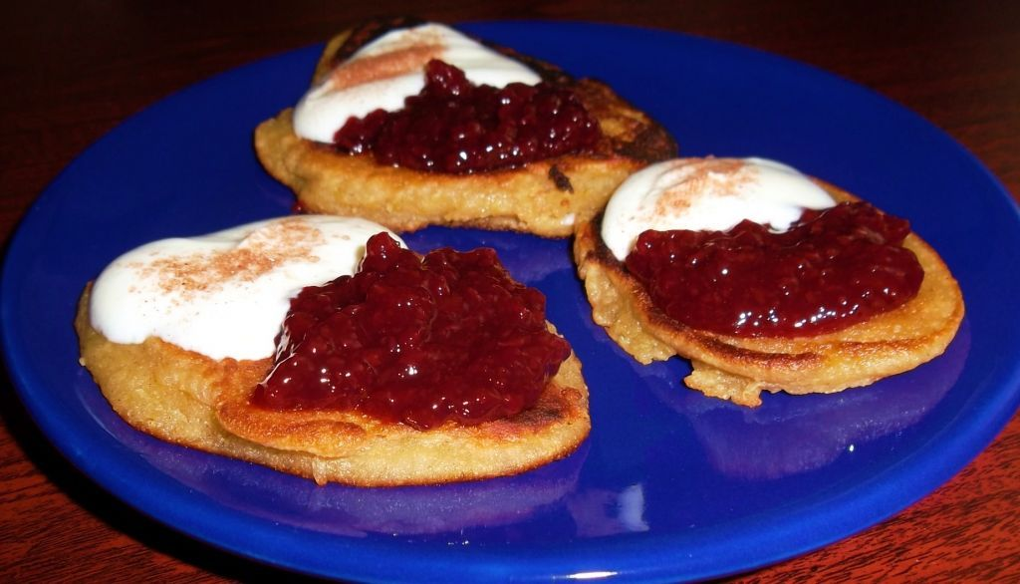

J Í D E L N Í Č E K
Od 12.9.2022-16.9.2022

Pondělí chléb ve vajíčku,bílá káva,pomerančový čaj,jablko,1a,b,3,7
polévka zeleninová s jáhlami,1a,b,3,9
obal.květák,dom.tat.omáčka,brambor,sirup lesní směs, 1a,b,3,7
obložený chléb se šunkou,ředkvičky,lipový čaj,1a,b,3,7

Úterý pizza placka,mléko,malinový čaj,banán,1a,b,3,
vývar se strouháním,1a,b,3
svíčková na smetaně,houskový knedlík,jahodový sirup, 1a,b,3,7
chléb,pom.z jadelu,okurka,čaj lesní směs,1a,b,3,7

Středa tvarohový šáteček,kakao,ovocný čaj,hrušky,1a,b,3,7
polévka s játrovou rýží,1a,b,3
špagety po milánsku,str.sýr,malinový sirup,1a,b,3,7
chléb,pom.rybičková,kedluben,čaj malina-vanilka,1a,b,3,7

Čtvrtek chléb,lučina s mrkví a oříšky,mléko,bylinkový čaj,meloun,1a,b,3,7
polévka dýňová,1a,b,9
obalovaná treska v cereálním těstíčku,brambor,ov. sirup,1a,b,3
veka,medové máslo,ovocný talířek,čaj zimní pohádka, 1a,b,3,7

Pátek chléb,drožďová pom.,mléko,hruškový čaj,jablko,1a,b,3,7
polévka hrachová,1a,b,3,7,9
rizoto s kuř.masem,okurkový salát,sirup aloe vera, 1a,b,9
chléb,pom.pažitková,mrkev,zelený čaj, 1a,b,3,

Změna jídelníčku vyhrazena
Jídlo je určeno k okamžité spotřebě.

